Анкета животного без владельца от 26.02.2025 г.

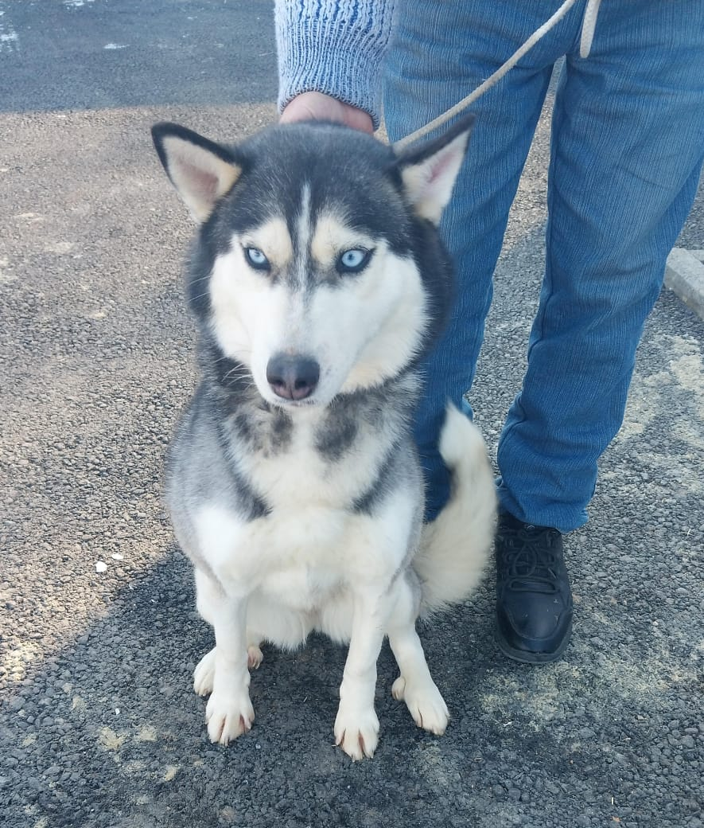 | Дата отлова, место (район, улица) | 26.02.2025 г.  г.Изобильный, ул.Школьная
 | Вид, пол животного | Сука
 | Окрас животного | Черно-белая
 | Инд. номер/маркировка животного
 | Дата операции

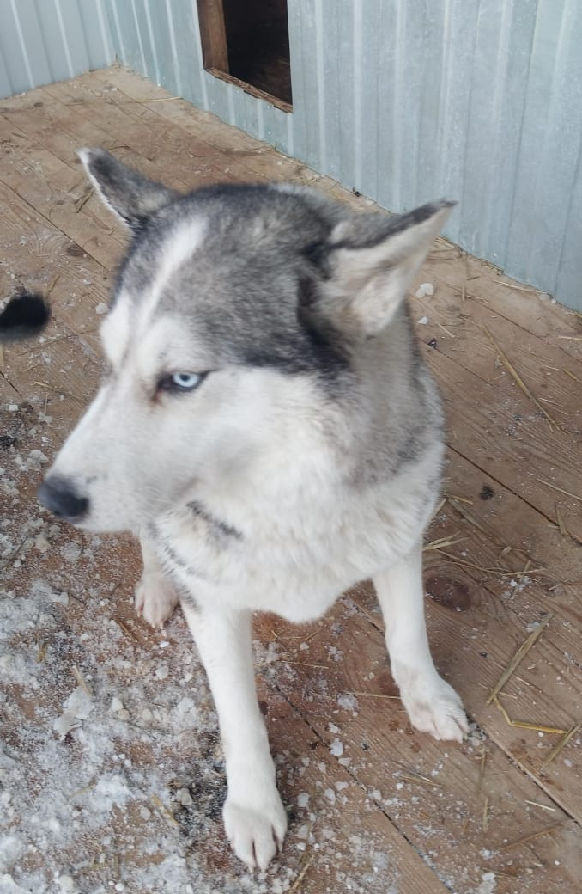 | Дата отлова, место (район, улица) | 26.02.2025 г.  г.Изобильный, ул.Школьная
 | Вид, пол животного | Сука
 | Окрас животного | Черно-белая
 | Инд. номер/маркировка животного
 | Дата операции

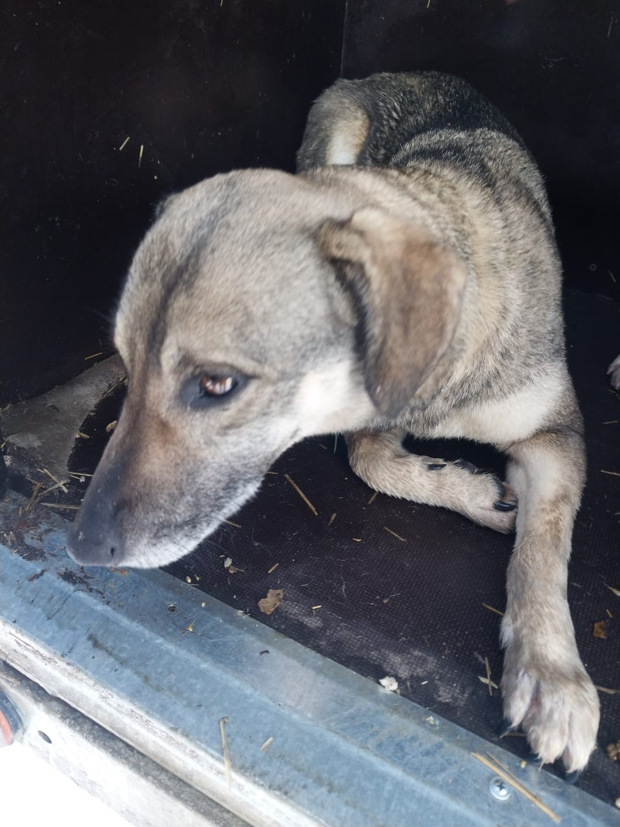 | Дата отлова, место (район, улица) | 26.02.2025 г.  г.Изобильный, ул.Школьная
 | Вид, пол животного | Сука
 | Окрас животного | Серо-рыжая
 | Инд. номер/маркировка животного
 | Дата операции

